Nama : Khalish Muhammad Fattah

Basic QE Kelas D

**Soal API Testing**

1. Buatlah test case untuk REST API berikut dengan menggunakan TestRail:

| **No** | **Endpoint** | **Method** | **Deskripsi** |
| --- | --- | --- | --- |
| 1 | <https://jsonplaceholder.typicode.com/posts> | GET | Mendapatkan semua data post. |
| 2 | <https://jsonplaceholder.typicode.com/posts> | POST | Membuat data post baru. |
| 3 | <https://jsonplaceholder.typicode.com/posts/1> | GET | Mendapatkan data post berdasarkan ID. |
| 4 | <https://jsonplaceholder.typicode.com/posts/1> | PUT | Mengubah data post berdasarkan ID. |
| 5 | <https://jsonplaceholder.typicode.com/posts/1> | DELETE | Menghapus data post berdasarkan ID. |

Kriteria dari pembuatan test case adalah sebagai berikut:

1. Terdapat case positif dan negatif.
2. Test case dibuat dengan menggunakan TestRail.

Jawaban:

# Test Run Report

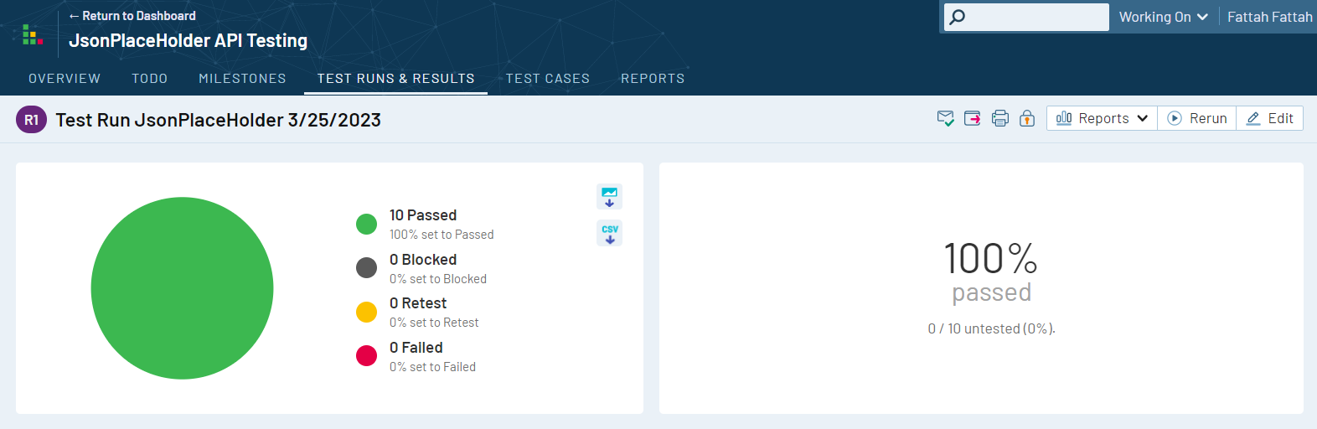

# API Testing pada https://jsonplaceholder.typicode.com/posts dengan method GET (Endpoint 1)

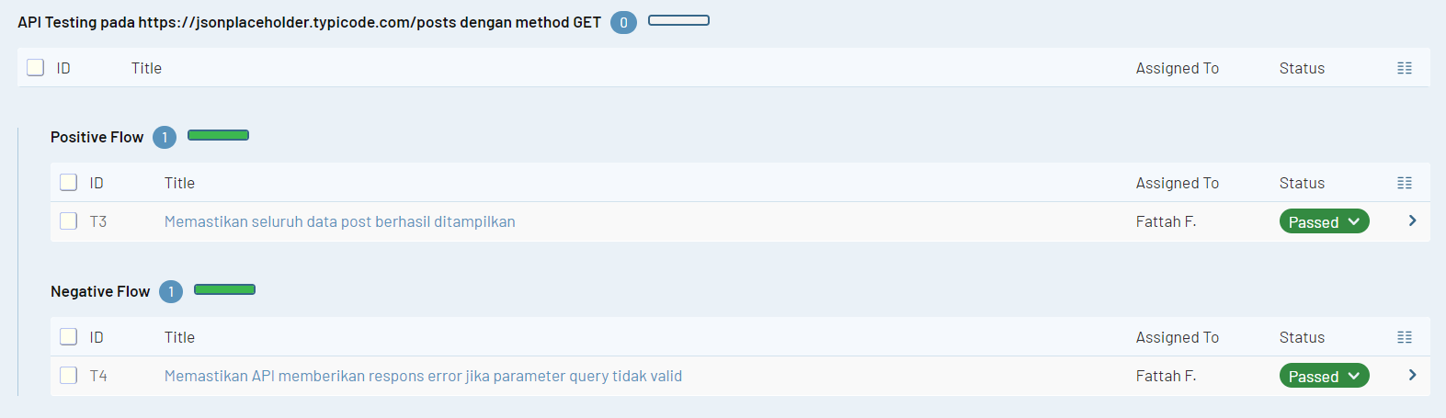

## Detail Test Case Positive (Endpoint 1)

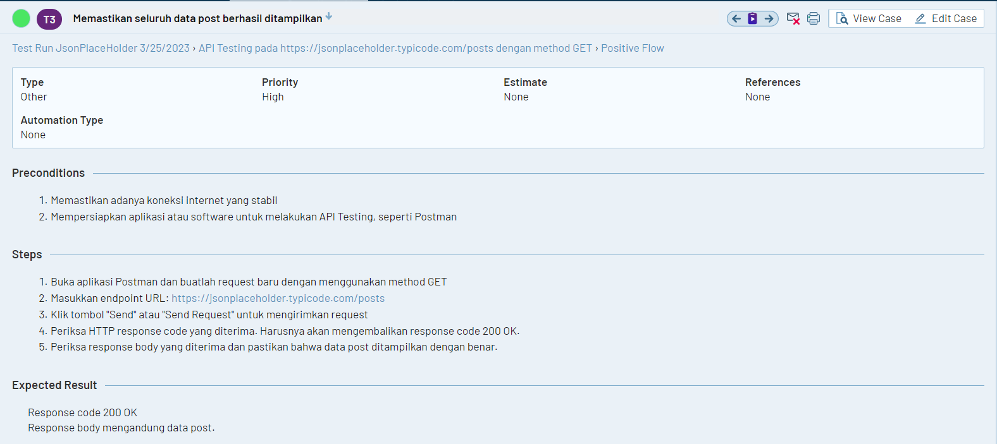

## Detail Test Case Negative (Endpoint 1)

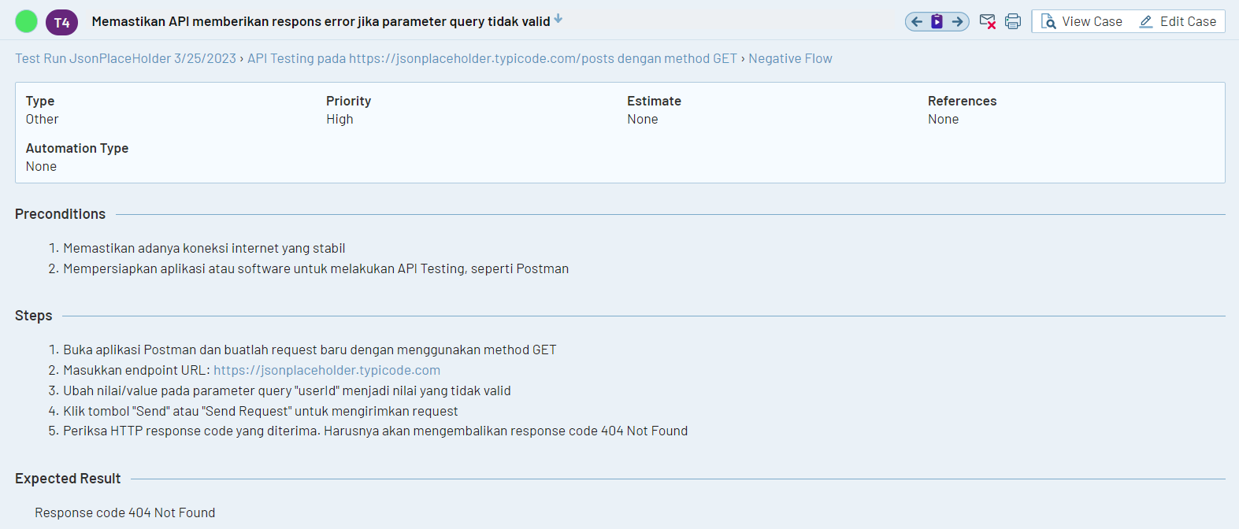

# API Testing pada https://jsonplaceholder.typicode.com/posts dengan method POST (Endpoint 2)

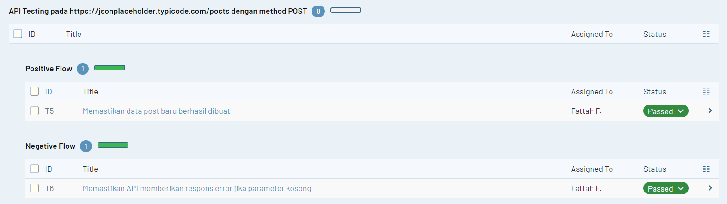

## Detail Test Case Positive (Endpoint 2)

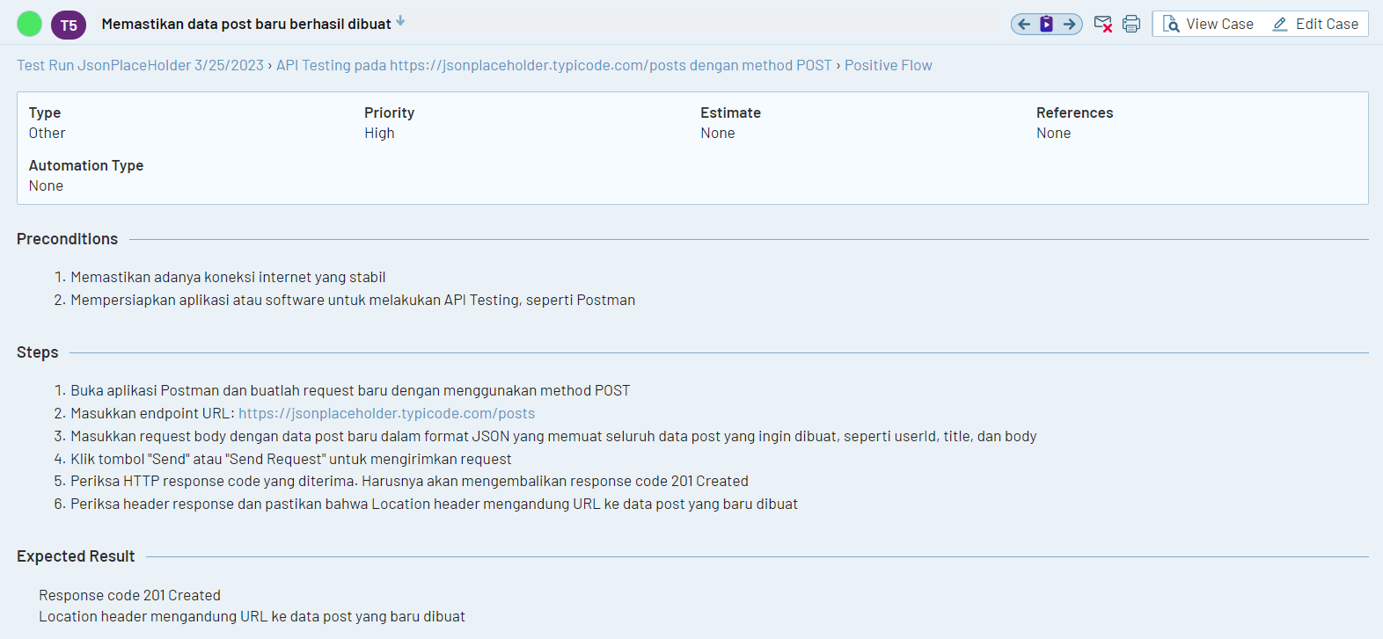

## Detail Test Case Negative (Endpoint 2)

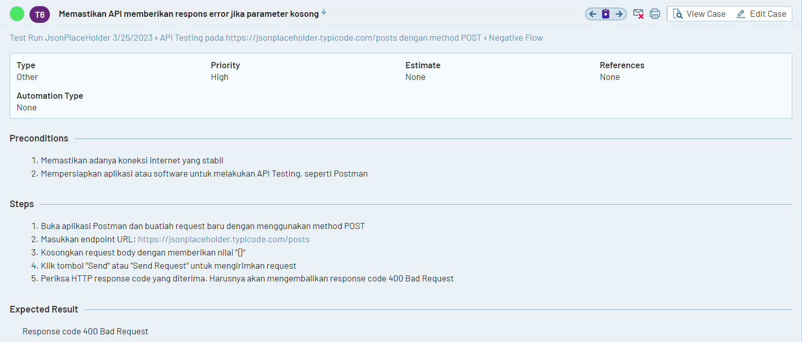

# API Testing pada https://jsonplaceholder.typicode.com/posts/1 dengan method GET berdasarkan ID (Endpoint 3)

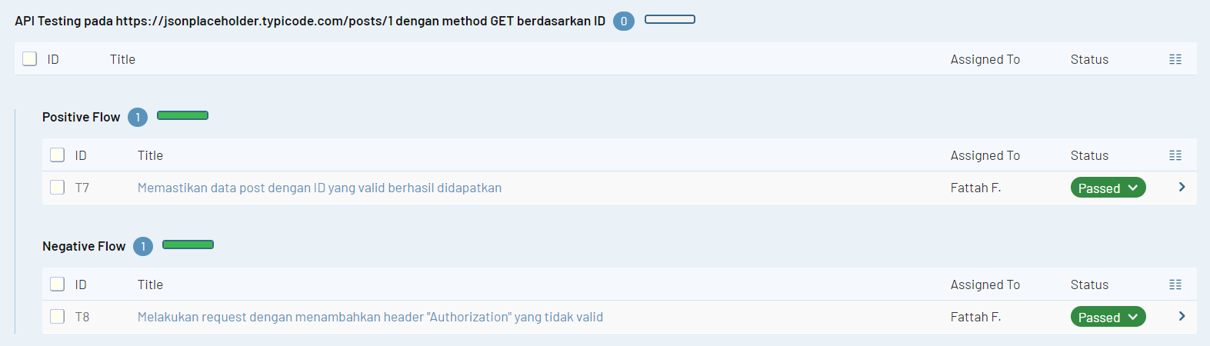

## Detail Test Case Positive (Endpoint 3)

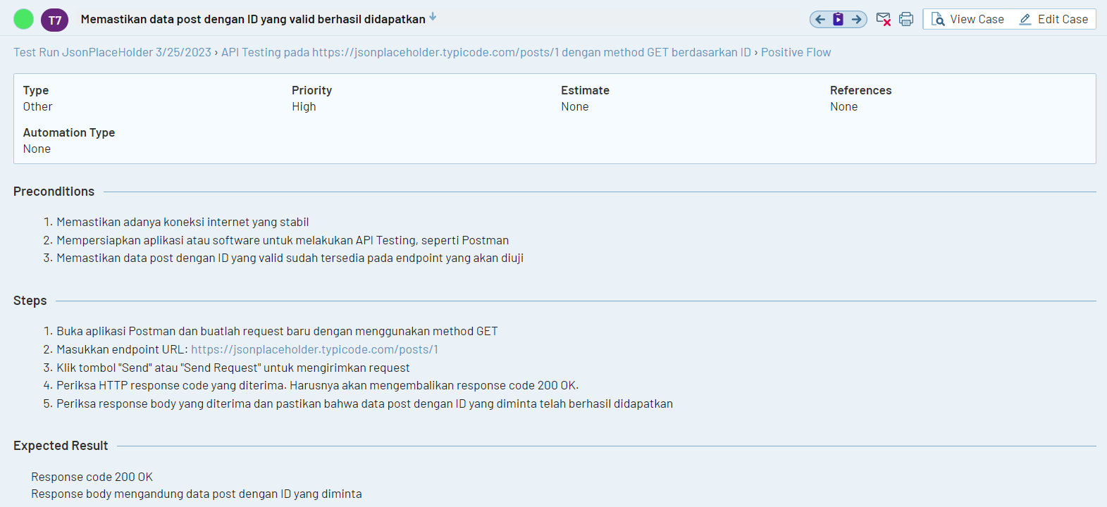

## Detail Test Case Negative (Endpoint 3)

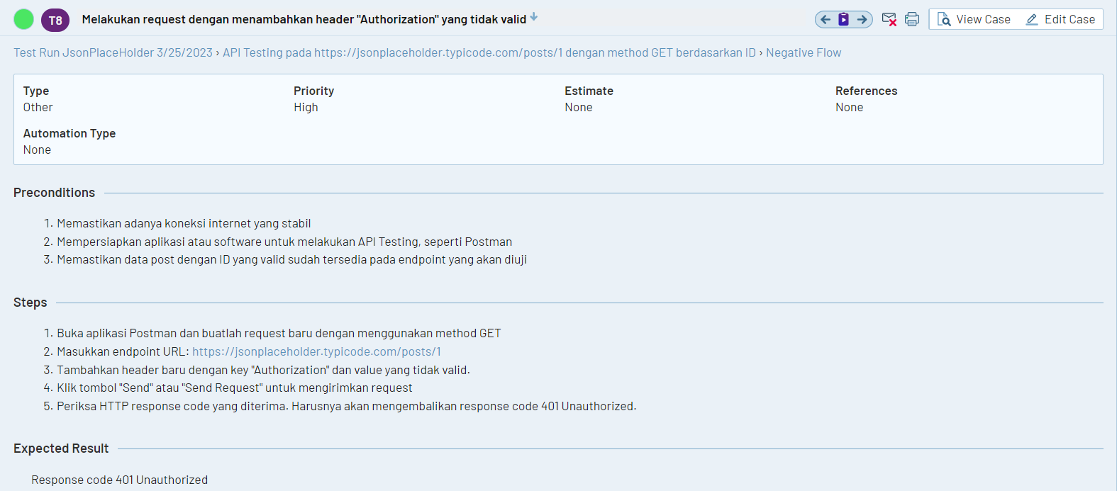

# 

# API Testing pada https://jsonplaceholder.typicode.com/posts/1 dengan method PUT berdasarkan ID (Endpoint 4)

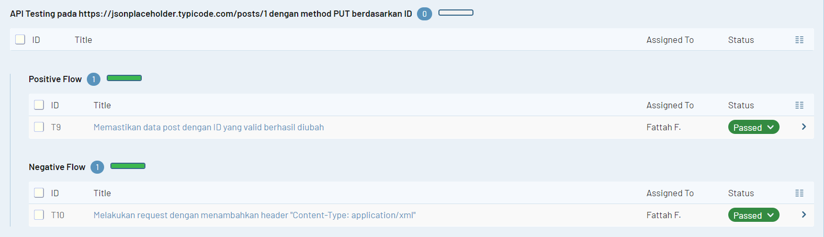

## Detail Test Case Positive (Endpoint 4)

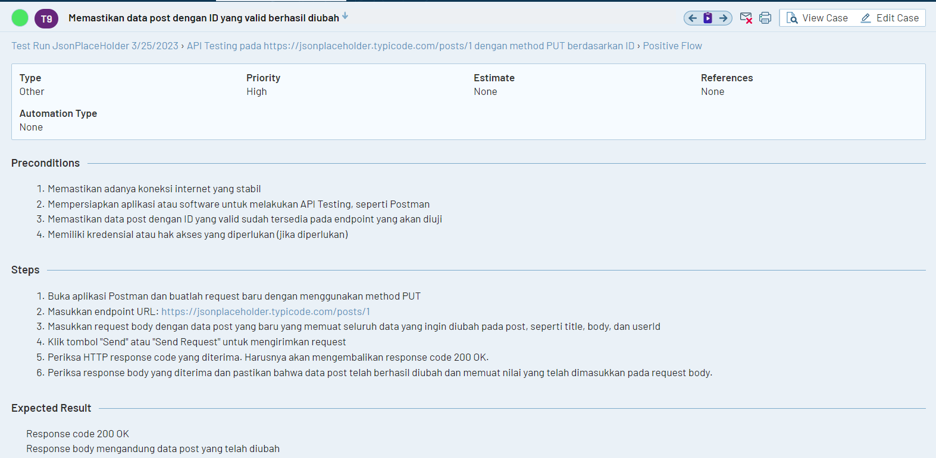

## Detail Test Case Negative (Endpoint 4)

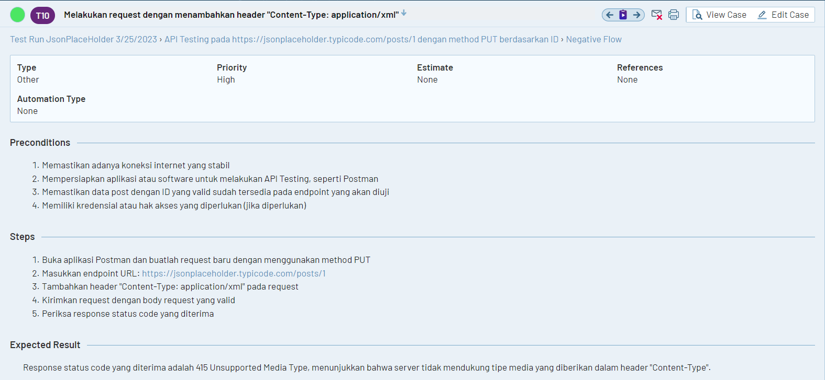

# 

# API Testing pada https://jsonplaceholder.typicode.com/posts/1 dengan method DELETE berdasarkan ID (Endpoint 5)

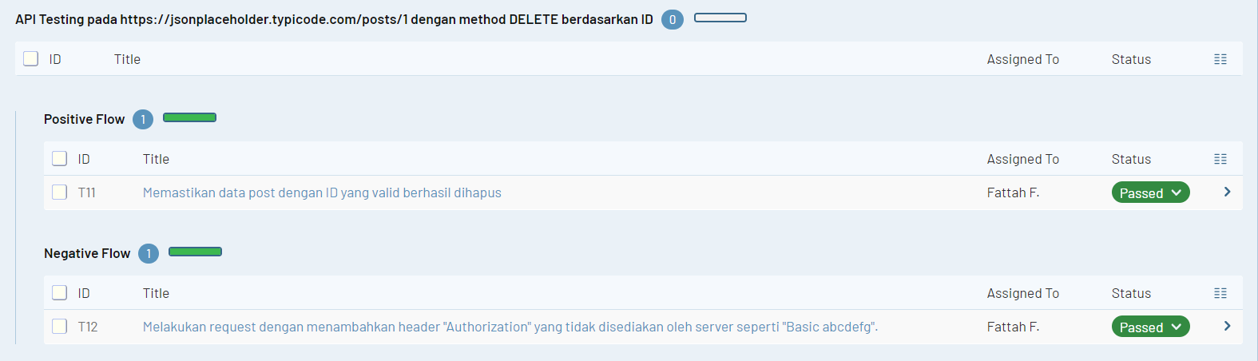

## Detail Test Case Positive (Endpoint 5)

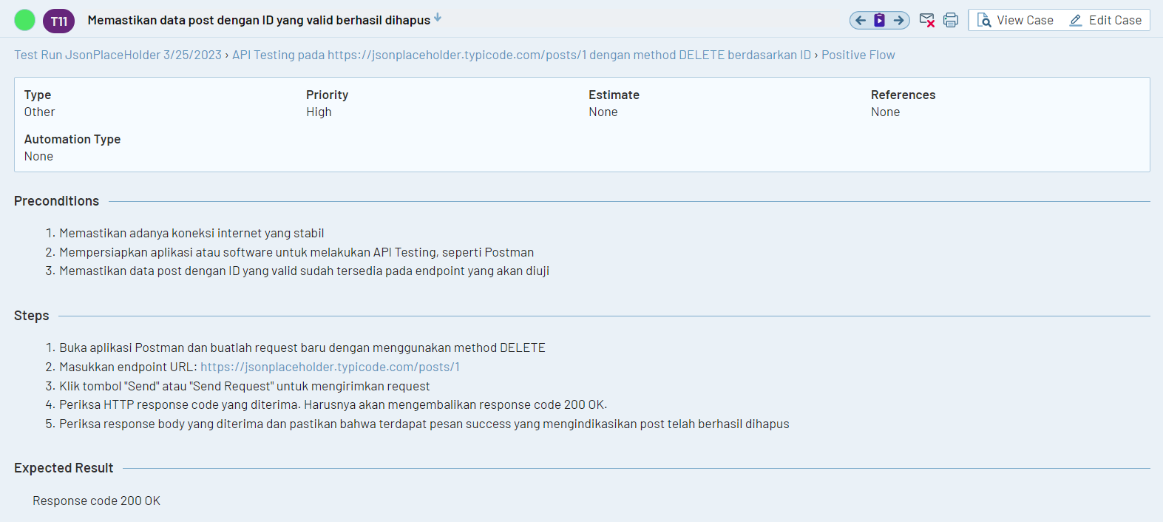

## Detail Test Case Negative (Endpoint 5)

